Trierischer Volksfreund vom 20.01.2016

Roland Morgen

Zwischen Hoffnung und Skepsis

Ortsvorsteher will Kürenzer für Bürgerbeteiligung am Flächennutzungsplan 2030 begeistern
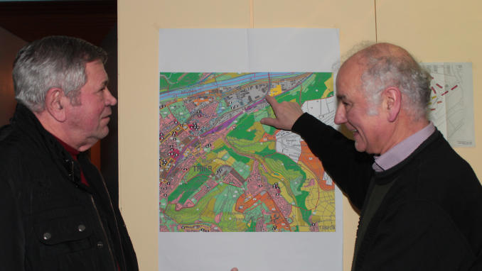
Foto: roland morgen (rm.)
(Trier) "Reaktionen aus der Bevölkerung erzeugen Druck": Der Kürenzer Ortsvorsteher Bernd Michels hat in einer Bürgerversammlung dazu aufgerufen, Stellungnahmen zum Flächennutzungsplan 2030 abzugeben. Seine Hoffnung, die Verkehrsproblematik des Stadtteils könne in absehbarer Zeit gelöst werden, teilten nur wenige der 50 Versammlungsteilnehmer.
Trier. Es war am 26. April 2001. Der damalige Baudezernent Peter Dietze verkündete vor den staunenden Teilnehmern einer Bürgerversammlung im Gasthaus Ternes, ab 2004 - dem Jahr der Landesgartenschau auf dem Petrisberg - werde eine neue Brücke das Aveler Tal mit der Metternichstraße verbinden und so Alt-Kürenz spürbar von Durchgangsverkehr entlasten. Die Brücke wurde allerdings nie gebaut; Realität wurde nur die damalige Prognose der Verkehrsplaner, die Belastung des Aveler Tals werde bis 2015 von 18 000 auf 23 000 Autos steigen.

15 Jahre und zwei Baudezernenten später steht erneut eine Brücke über die Bahngleise zur Linderung der sprichwörtlich verfahrenen Verkehrssituation zur Debatte. Ins Gespräch gebracht hat sie Andreas Ludwig, seit vergangenem Mai Chef im Baudezernat. Tatsächlich möglich werden könnte die so genannte Grüneberg-Tangente, über die der TV im Dezember mehrfach berichtete, dank des Flächennutzungsplans 2030. Über dessen Entwurf können nun die Trierer befinden.

Für den Kürenzer Ortsvorsteher Bernd Michels ist der Fall klar: "Das ist eine Chance, die gerade wir nutzen sollten", erklärte er am Dienstagabend in einer Bürgerversammlung im Pfarrsaal von St. Bonifatius. Seiner Einladung waren rund 50 Teilnehmer gefolgt, überwiegend Bewohner von Alt-Kürenz.
Die Botschaft des Ortsvorstehers: "Reaktionen aus der Bevölkerung erzeugen Druck auf die Stadtverwaltung. Nutzen sie die Gelegenheit, Stellung zum Flächennutzungsplan zu nehmen." Es gehe darum, zu untermauern, dass der vom Verkehr gebeutelte Stadtteil dringend Entlastung benötige.
Falls Michels Euphorie erwartet hatte, wurde er enttäuscht. Unter den Versammlungsteilnehmern herrschte Skepsis: "Wir werden seit Jahrzehnten hingehalten, warum soll sich gerade jetzt etwas tun?", fragte einer. Der Ortsvorsteher argumentierte mit einer "völlig neuen Situation", die entstanden sei durch die Ansiedlungen von Stadtwerken und Zweckverband Abfallwirtschaft (ART) an der Metternichstraße sowie den Kauf des Walzwerks durch die das Trierer Immobilienunternehmen Triwo. Alle hätten höchstes Interesse an einer optimalen Verkehrsanbindung und seien gegenüber dem Rathaus, das die Planungshoheit habe, in einer guten Verhandlungsposition - eine Aussage, die Wilhelm Bader auf die Palme brachte: "Und wieso haben wir gebeutelten Domänenstraßenbewohner keine gute Position?"

Michels beendete nach mehr als zwei Stunden die Versammlung mit einem neuerlichen Appell: "Nutzen Sie die Möglichkeit zur Beteiligung am Flächennutzungsplan. Wer nicht kämpft, hat von vornherein verloren." Zumindest bei Josef Malat kam die Botschaft an: "Ich weiß nicht, ob ich den Brückenbau noch erleben werde. Aber ich werde jedenfalls ans Rathaus schreiben."
Stellungnahmen können bis 4. März per Post ans Stadtplanungsamt, Am Augustinerhof, 54290 Trier, geschickt werden. Außerdem besteht die Möglichkeit, im Bürgerbaubüro (blaues Gebäude neben dem Hochbunker am Augustinerhof) eine mündliche Erklärung zu Protokoll zu geben. Ein Formular für Online-Angaben steht unter www.trier.de/bauleitplanung bereit.
Der Ortsbeirat Kürenz tagt am Dienstag, 16. Februar, 19 Uhr, im Walzwerk. Zentraler Tagesordnungspunkt: Triwo-Vorstand Peter Adrian stellt seine Pläne vor.

